PASIVNO ISTEZANJE – VJEŽBE UZ ASISTENCIJU
-vježbe s primarnim ciljem održavanja ili poboljšanja fleksibilnosti, elastičnosti mišića i tetiva.

-za sigurno i pravilno provođenje vježbi treba se poštivati nekoliko uvjeta:
pravilan početni položaj osobe koja vježba
pravilan položaj i aktivnost asistenta
pravilan pokret

Osoba koja vježba mora imati ugodan položaj Vježbajte na tvrdoj podlozi za vježbanje kao što je prostirka na podu ili na nešto tvrđoj podlozi na krevetu.
Asistent mora biti u položaju koji dopušta slobodno manipuliranje rukama, a koristite stojeći, sjedeći ili klečeći položaj,ovisno o udobnosti.
Stabilizirajte one zglobove koji nisu predviđeni da se pokreću.

Trajanje istezanja : što duže - to bolje !
Pokušajte zadržati položaj 20 sek.do 1 minute, ako vam položaj dopušta!.
Ponavljajte svako istezanje 2-5 puta, ovisno o duljini trajanja istezanja!
Intenzitet- umjereno ili submaksimalno istezanje, istežite do točke otporai/ili umjerene nelagode.

Načini za poboljšanje učinka vježba istezanja :
1.Toplina- istezanje je povoljnije nakon tople kupke.
2.Tjelovježba - mišić je puno lakše istegnuti kad je već zagrijan, ali ne izvodite tjelovježbu do stadija umora jer to može djelovati nepovoljno i provocirati grčeve u mišićima.
3.Nježna masaža

VJEŽBE I SLIKE ISTEZANJA :
Sve vježbe ponavljamo 5 do 10 puta na svakoj strani, ukoliko je to moguće.

KOLJENA

- VJEŽBE ISTEZANJA U KOLJENSKOM ZGLOBU
( koju ćemo vježbu odabrati ovisi najviše o tome što je najudobnije za dijete! )

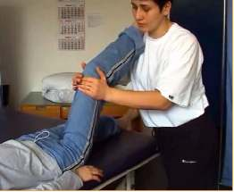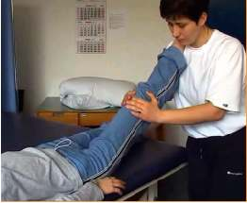
Ležeči na leđima - blago razmaknuta koljena. Klečimo između nogu osobe koju istežemo. Jedna noga, koja je ispružena u koljenu, oslonjena je na ramenu. Stavljamo ruku na koljeno, kako bi zadržali izravnati položaj noge. Treba se paziti da se ne izazove nelagoda u osobe koju istežemo, pretjeranim istezanjem koljena. Postupak ponavljamo i drugom nogom.

Ležeči na leđima - fiksiramo koljeno jednom rukom, a drugom rukom obuhvaćamo stopalo tako da mu šaka dođe ispod pete. Istezanje u koljenu izvodi se na taj način da jedna ruka učvršćuje koljeno, a druga lagano povlači potkoljenicu u suprotnom smjeru. U isto vrijeme možemo svojom podlakticom obavljati i istezanje stopala u smjeru podkoljenice.

GLEŽNJEVI I STOPALA
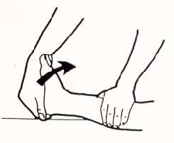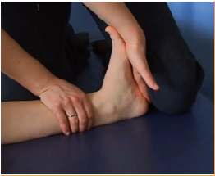
Ležeči na leđima - s izravnatim koljenima. Obuhvaćamo potkoljenicu noge i lagano pritišćemo prema podlozi. Drugom rukom obuhvaćamo stopalo, s unutrašnje strane pete, te ga pomičemo i savijamo u smjeru potkoljenice. Dok to radimo, provjeravamo da li je noga ispružena ravno, tj. ne izvrće li se prema unutra ili prema van. Stopalo bi trebalo biti u ravnini sa koljenom, a koljeno pak posve ispruženo.

